**Θέμα: Έρευνα αγοράς για την προμήθεια υλικών υδραυλικών εγκαταστάσεων στο Γ.Ν. Αττικής ΚΑΤ.**

Το ΓΝΑ ΚΑΤ πρόκειται να προβεί στην προμήθεια υλικών υδραυλικών εγκαταστάσεων.

Για την επιτάχυνση των διαδικασιών και για τη διευκόλυνση των ενδιαφερομένων προμηθευτών, το Νοσοκομείο διεξάγει έρευνα αγοράς μέσω της υπηρεσίας ηλεκτρονικής διαχείρισης αιτημάτων/προσφορών iSupplies (<https://isupplies.gr>) της εταιρίας iSmart P.C.

Για να συμμετάσχει ένας προμηθευτής στην εν λόγω έρευνα αγοράς πρέπει να εγγραφεί στην iSmart P.C., αν δεν είναι ήδη εγγεγραμμένος.

Η διαδικασία εγγραφής γίνεται απλά, είτε μέσω τηλεφώνου (2103601671) είτε συμπληρώνοντας την φόρμα εγγραφής στη διεύθυνση <https://isupplies.gr/auth/register>.

Επίσης κάθε ενδιαφερόμενος προμηθευτής **πρέπει να δηλώσει το ενδιαφέρον του** στην κάτωθι ηλεκτρονική διεύθυνση εντός 3 εργασίμων ημερών από την ανάρτηση.

**Ο μειοδότης θα κριθεί στο σύνολο των ειδών και όχι ανά είδος.**

Πληροφορίες: Ιωάννα Τσιάρα, [prom8@kat-hosp.gr](mailto:prom8@kat-hosp.gr) , τηλ.213-20.86.303

Τα είδη για το οποίο ενδιαφέρεται το Νοσοκομείο είναι:

|  |  |  |  |  |  |
| --- | --- | --- | --- | --- | --- |
| **α/α** | **Α/Α Αιτήματος** | **Είδος/περιγραφή** | **Μονάδα μέτρησης** | **Ποσότητα** | **ΠΛΗΡΟΦΟΡΙΕΣ** |
| 1 | 2466/437 | ΜΠΑΤΑΡΙΑ ΝΙΠΤΗΡΟΣ ΤΟΙΧΟΥ ΑΝΑΜΕΙΚΤΙΚΗ  ΤΜΧ: 20  ΚΑΕ: 1428 | TEM. | 20 | **Κ.Μουζακίτη**  ΤΗΛ. 21320866336 |
| 2 | 2466/437 | ΜΠΑΤΑΡΙΕΣ ΜΙΑΣ ΟΠΗΣ ΝΙΠΤΗΡΟΣ ΑΝΑΜΕΙΚΤΙΚΗ ΟΡΕΙΧΑΛΚΙΝΗ  ΤΜΧ: 30  ΚΑΕ: 1428 | ΤΕΜ | 30 |  |
| 3 | 2466/437 | ΜΠΑΤΑΡΙΑ ΝΕΡΟΧΥΤΗ ΜΙΑΣ ΟΠΗΣ ΜΙΞΕΩΣ ΟΡΕΙΧΑΛΚΙΝΗ Β.Τ  ΤΜΧ: 10  ΚΑΕ: 1428 | ΤΕΜ | 10 |  |
| 4 | 2466/437 | ΜΠΑΤΑΡΙΕΣ ΝΙΠΤΗΡΑ ΟΡΕΙΧΑΛΚΙΝΗ ΓΕΦΥΡΑ  ΤΜΧ: 10  ΚΑΕ:1428 | ΤΕΜ | 10 |  |
| 5 | 2466/437 | ΜΠΑΤΑΡΙΑ ΤΟΙΧΟΥ ΝΕΡΟΧΥΤΗ ΜΙΞΕΩΣ  ΤΜΧ. 15  ΚΑΕ: 1439 | ΤΜΧ | 15 |  |
| 6 | 2466/437 | ΜΠΑΤΑΡΙΑ ΜΠΑΝΙΟΥ ΜΙΞΕΩΣ ΟΡΕΙΧΑΛΚΙΝΗ ΜΕ ΣΠΙΡΑΛ ΤΗΛ ΜΠΑΝΙΟΥ ΒΑΣΗ ΣΤΗΡΙΞΗΣ  ΤΜΧ. 10  ΚΑΕ: 1428 | ΤΜΧ | 10 |  |

**ΚΑΕ: 1428**

**ΕΚΤΙΜΩΜΕΝΗ ΔΑΠΑΝΗ: 6.500€ ΠΛΕΟΝ ΦΠΑ**

**Προδιαγραφές μπαταριών:**

Το ΓΝΑ ΚΑΤ πρόκειται να προβεί στην προμήθεια υδραυλικών εγκαταστάσεων.

Παρακάτω φαίνεται η λίστα, τα τεμάχια,και τα τεχνικά χαρακτηριστικά για κάθε προϊόν:

* Μπαταρία νιπτήρος τοίχου αναμεικτική **(TEM 20)**

Εξωτερικά μέρη εντοιχιζόμενης αναμεικτικής μπαταρίας νιπτήρα 2 οπών σε χρωμέ φινίρισμα.

* Μηχανισμός κεραμικών δίσκων
* Τοποθέτηση σε τοίχο
* Περιστρεφόμενο στόμιο με φίλτρο M24x1
* G½ απόσταση έκκεντρης σύνδεσης 140 ± 20mm

Με 5 χρόνια εργοστασιακή εγγύηση.

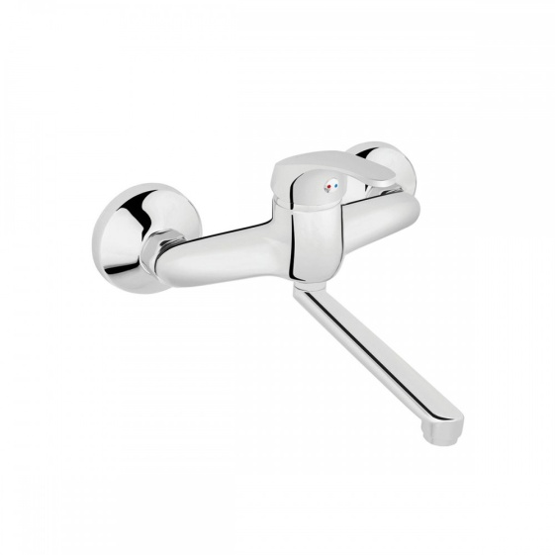

* Μπαταρία μίας οπής νιπτήρος αναμεικτική ορειχάλκινη **(TEM 30)**

Μπαταρία νιπτήρα, επικαθήμενη, χρωμέ υψηλής ποιότητος με αυτόματη βαλβίδα, μίας οπής

Τοποθέτηση σε : **Νιπτήρα**   
Εγκατάσταση:    **Επικαθήμενη**   
Φινίρισμα :        **Χρωμέ**   
Υλικό :              **Ορείχαλκος**    
Τύπος :             **Αναμεικτική**   
Ύψος μπαταρίας : >**12,5cm**

Με 5 χρόνια εργοστασιακή εγγύηση.

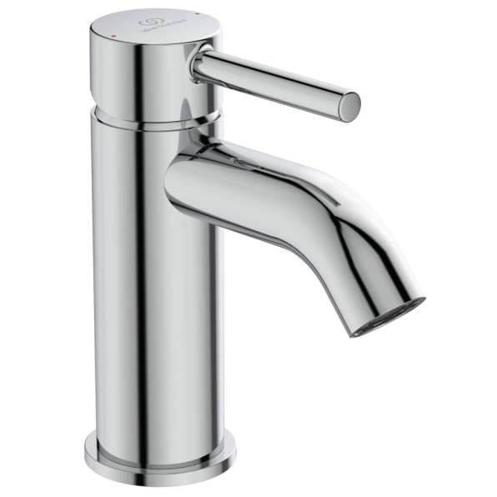

* Μπαταρία νεροχύτη μίας οπής μίξεως ορειχάλκινη **(TEM 10)**

Μπαταρία νιπτήρα, επικαθήμενη, με υψηλό ρουξούνι, χρωμέ υψηλής ποιότητος με αυτόματη βαλβίδα, μίας οπής

Τοποθέτηση σε : **Νεροχύτη**   
Εγκατάσταση:    **Επικαθήμενη**   
Φινίρισμα :        **Χρωμέ**   
Υλικό :              **Ορείχαλκος**    
Τύπος :             **Αναμεικτική**   
Ύψος μπαταρίας : >**28cm**

Με 5 χρόνια εργοστασιακή εγγύηση.

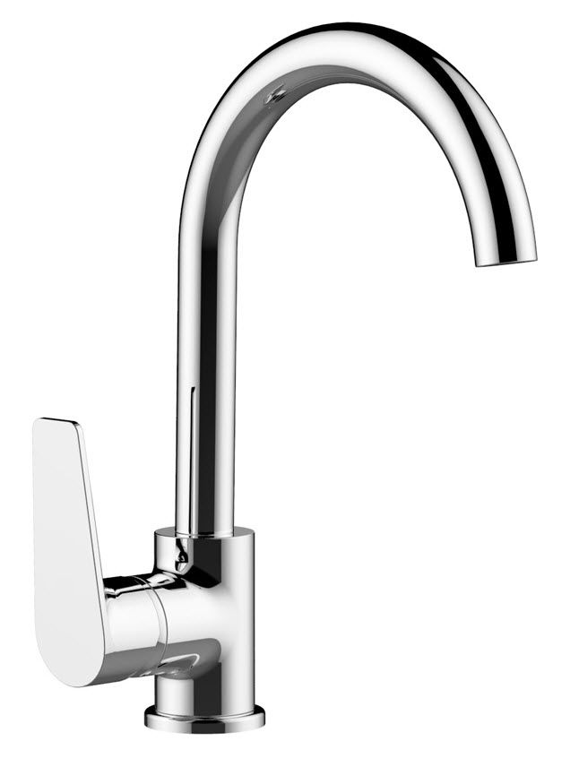

* Μπαταρία νιπτήρα ορειχάλκινη τύπου γέφυρα **(ΤΕΜ 10)**

Τοποθέτηση σε : **Νιπτήρα**   
Εγκατάσταση:    **Επικαθήμενη**   
Φινίρισμα :        **Χρωμέ**   
Υλικό :              **Ορείχαλκος**    
Τύπος :             **Γέφυρα**   
Ύψος μπαταρίας : **205-215cm**

Με 5 χρόνια εργοστασιακή εγγύηση.

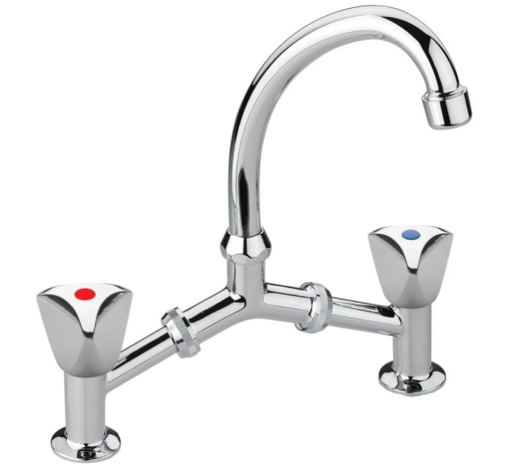

* Μπαταρία τοίχου νεροχύτη μίξεως **(τεμ 15)**

Αναμικτική μπαταρία νεροχύτη επίτοιχης τοποθέτησης με περιστρεφόμενο ρουξούνι προβολής 23,8cm Ceraplan, χρωμέ γυαλιστερή

Τοποθέτηση σε : **Νεροχύτη**    
Εγκατάσταση:    **Τοίχου**  
Φινίρισμα :        **Χρωμέ**    
Υλικό :              **Ορείχαλκος**    
Τύπος :             **Αναμεικτική με περιστρεφόμενο ρουξούνι**

Με 5 χρόνια εργοστασιακή εγγύηση.

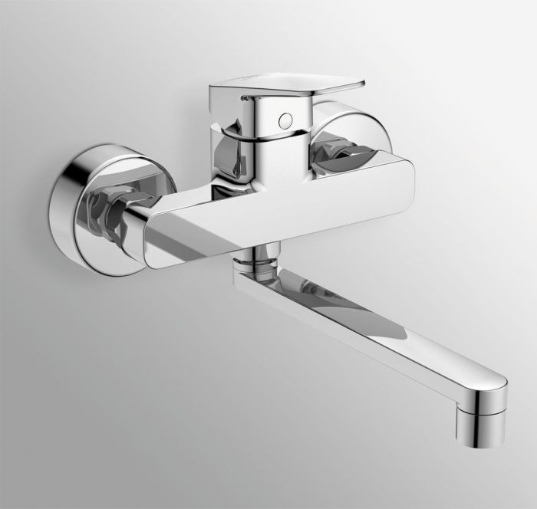

* Μπαταρία μπάνιου μίξεως ορειχάλκινη με σπιράλ τηλ μπάνιου βάση στήριξης (**ΤΕΜ 10)**

Επίτοιχη αναμεικτική μπαταρία λουτρού σετ, χρωμέ.

Το σετ περιλαμβάνει:

* Μπαταρία
* Σπιράλ
* Τηλέφωνο
* Στήριγμα

Τοποθέτηση σε :**Μπάνιο/Λουτρό**   
Εγκατάσταση:**Τοίχου**   
Φινίρισμα :**Χρωμέ**   
Υλικό : **Ορείχαλκος**    
Τύπος : **Αναμεικτική**   
  
**Με 5 χρόνια εργοστασιακή εγγύηση.**

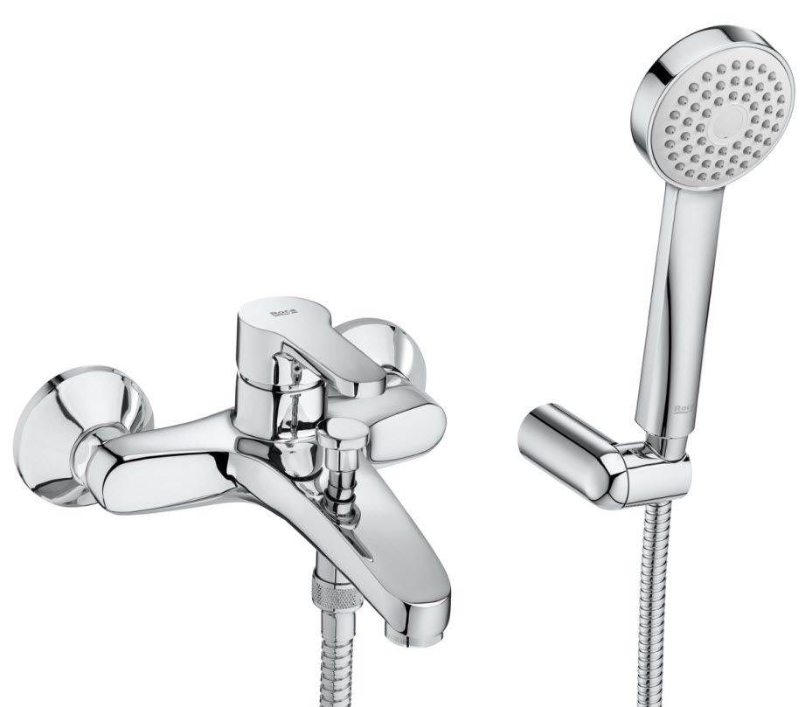

**Η διαδικασία που πρέπει να ακολουθήσουν οι ενδιαφερόμενοι είναι η ακόλουθη:**

1. Να εγγραφούν ΔΩΡΕΑΝ στην ψηφιακή πλατφόρμα της iSmart P.C. (τηλ.210-3601671), αν δεν είναι ήδη εγγεγραμμένοι.
2. Να αποστείλουν στο Νοσοκομείο e-mail για τα συγκεκριμένα υλικά ή υπηρεσίες που τους ενδιαφέρουν.
3. Να υποβάλουν την προσφορά τους στην ψηφιακή πλατφόρμα της εταιρίας iSmart P.C.

Στην προσφορά που θα υποβάλουν οι προμηθευτές στην πλατφόρμα της iSmart P.C. πρέπει να αναφέρουν απαραιτήτως τον αριθμό Παρατηρητηρίου Τιμών της ΕΠΥ.

Αν το υλικό δεν είναι καταχωρημένο στο Παρατηρητήριο Τιμών της ΕΠΥ, οι προμηθευτές θα πρέπει να αναφέρουν στην προσφορά τους τα κάτωθι στοιχεία.

1. CPV
2. GMDN
3. REF Number
4. Κωδικός ΕΚΑΠΤΥ
5. Κατασκευαστικός οίκος
6. Κατηγορία και περιγραφή υλικού

|  |  |  |  |
| --- | --- | --- | --- |
| Συντάξασα | Τμηματάρχης Προμηθειών | | Υποδιευθύντρια Οικονομικής Υπηρεσίας |
|  |  | |  |
| Ιωάννα Τσιάρα | Νικόλαος Τυρινόπουλος | | Χαριτωμένη Μαστρογιάννη |
| Η Διευθύντρια της Διοικητικής & Οικονομικής Υπηρεσίας | | Ο Διοικητής του ΓΝΑ ΚΑΤ-ΕΚΑ | |
|  | |  | |
| Παναγιώτα Ανδρούτσου | | Ιωάννης Ηλιόπουλος | |